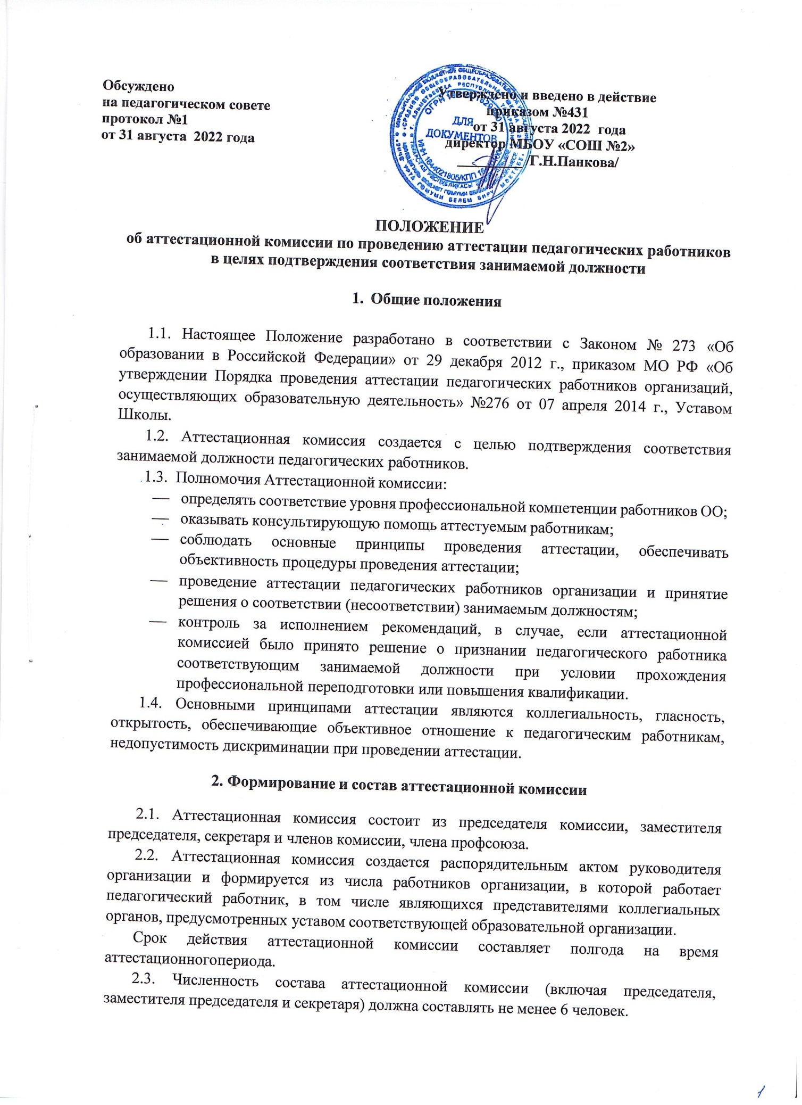

  - Руководство работой аттестационной комиссии осуществляет её председатель, а в его отсутствие – заместитель председателя.
  - Руководитель организации не может являться председателем аттестационной комиссии.
  - Председатель комиссии председательствует на ее заседаниях, организует работу аттестационной комиссии, осуществляет общий контроль за реализацией принятых решений, распределяет обязанности между членами аттестационной комиссии.
При необходимости председатель Аттестационной комиссии может запрашивать у аттестуемого педагогического работника дополнительные материалы и информацию, необходимые для принятия аттестационной комиссией решения.
  - Председатель аттестационной комиссии:
    - информирует членов аттестационной комиссии о сроках и месте проведения заседания;
    - готовит материалы и проекты решений аттестационной комиссии, ведет протокол заседания аттестационной комиссии (далее - протокол), в котором фиксирует ее решения и результаты голосования;
    - готовит выписки из протоколов, отвечает за переписку, делопроизводство и отчетность, связанные с деятельностью аттестационной комиссии направляет от имени аттестационной комиссии запросы и уведомления;
    - отвечает за размещение информации о деятельности (состав, положение, график работы, список аттестуемых педагогических работников) аттестационной комиссии в специальной папке.
  - Члены аттестационной комиссии:
    - вправе задавать педагогическому работнику вопросы, связанные с выполнением должностных обязанностей, высказывать своё мнение по рассматриваемому вопросу;
    - отвечают за объективность и компетентность принимаемых решений;
    - отвечают за соблюдение норм профессиональной этики во время работы аттестационной комиссии;
    - предупреждают секретаря аттестационной комиссии в случае невозможности присутствия на заседании по уважительной причине не менее чем за три дня до даты проведения заседания аттестационной комиссии.
  - Заседание аттестационной комиссии считается правомочным, если на нем присутствовало не менее двух третей её членов.

Порядок работы аттестационной комиссии

  - Руководитель организации направляет в аттестационную комиссию представление на каждого из аттестуемых педагогических работников, включающие следующие сведения:
а) фамилия, имя, отчество;
б) наименование должности на дату проведения аттестации; в) дата заключения по этой должности трудового договора;
г) уровень образования и квалификация по направлению подготовки; д) информация о прохождении повышения квалификации;
е) результаты предыдущих аттестаций (в случае их проведения).
ж) мотивированная всесторонняя и объективная оценка профессиональных, деловых качеств, результатов профессиональной деятельности на основе квалификационной характеристики по занимаемой должности и (или) профессиональных стандартов, в том

числе в случаях, участия в деятельности методических объединений и иных формах методической работы по 6 основным компетенциям.
  - Аттестационная комиссия рассматривает сведения о педагогическом работнике, содержащиеся в представлении руководителя организации, заявление аттестуемого с соответствующим обоснованием в случае несогласия с представлением руководителя организации, а также дает оценку соответствия педагогического работника квалификационным требованиям по занимаемой должности (в том числе на основе оценки и выводы экспертов).
  - Педагогический работник с представлением должен быть ознакомлен руководителем организации под роспись в течение месяца до дня проведения аттестации.
После ознакомления с представлением педагогический работник имеет право представить в аттестационную комиссию собственные сведения, характеризующие его трудовую деятельность за период с даты предыдущей аттестации (при первичной аттестации - с даты поступления на работу), а также заявление с соответствующим обоснованием в случае несогласия со сведениями, содержащимися в представлении руководителя организации.
  - Педагогический работник вправе предоставить в аттестационную комиссию результаты пройденной процедуры оценки своей деятельности, владения современными образовательными технологиями и методиками, проводимыми независимыми экспертными организациями.
  - Педагогический работник должен лично присутствовать при его аттестации на заседании аттестационной комиссии.
  - В случае невозможности присутствия работника в день проведения аттестации на заседании аттестационной комиссии по уважительным причинам (болезнь, командировка и др.), аттестация работника переносится на другую дату и в график аттестации вносятся соответствующие изменения, о чем работник должен быть ознакомлен под роспись не менее, чем за месяц до новой даты проведения его аттестации.

Решение аттестационной комиссии

  - По результатам аттестации педагогического работника аттестационная комиссия принимает одно из следующих решений:
    - соответствует занимаемой должности (указывается должность работника);
    - не соответствует занимаемой должности (указывается должность работника).
  - Решение аттестационной комиссией принимается в отсутствие аттестуемого педагогического работника открытым голосованием большинством голосов присутствующих на заседании членов Аттестационной комиссии.
  - При равном количестве голосов членов аттестационной комиссии считается, что педагогический работник соответствует занимаемой должности.
  - При прохождении аттестации педагогический работник, являющийся членом аттестационной комиссии, не участвует в голосовании по своей кандидатуре в целях исключения конфликта интересов; не участвует в голосовании также член аттестационной комиссии, в позиции которого содержится личная заинтересованность (прямая или косвенная), которая влияет или может повлиять на объективное решение аттестационной комиссии).
  - Результаты аттестации педагогического работника, непосредственно присутствующего на заседании аттестационной комиссии, сообщаются ему после подведения итогов голосования, заносятся в протокол, подписываемый председателем

комиссии, заместителем председателя, секретарем, членами аттестационной комиссии, присутствовавшими на заседании.
  - На педагогического работника, прошедшего аттестацию, не позднее 7 рабочих дней со дня ее проведения составляется выписка из протокола, содержащая сведения о фамилии, имени, отчестве аттестуемого, наименовании его должности, дате проведения аттестационной комиссии, результатах голосования при принятии решения. Работодатель знакомит работника с ней под роспись в течение 3 рабочих дней. Выписка из протокола и представление работодателя хранятся в личном деле педагогического работника. Данное решение оформляется протоколом и доводится до руководителя организации в трехдневный срок.



